Согласно ст. 386 Трудового Кодекса Российской Федерации срок для обращения в комиссию по трудовым спорам составляет три месяца с момента, когда работник узнал или должен был узнать о нарушении своего права.

Статья 384 Трудового Кодекса Российской Федерации: образование комиссий по трудовым спорам
Комиссии по трудовым спорам образуются по инициативе работников (представительного органа работников) и (или) работодателя (организации, индивидуального предпринимателя) из равного числа представителей работников и работодателя.
Состав комиссии состоит из равного количества представителей работодателя и работников.
Следующий шаг защиты нарушенных трудовых прав работника – защита в судебном порядке. Работник, чьи права нарушены, может обратиться сразу в суд с исковым заявлением в защиту своих прав.
Срок обращения гражданина в суд за защитой нарушенных прав:
в течение 3 месяцев со дня, когда он узнал или должен был узнать о нарушении своего права;
по спорам об увольнении - в течение 1 месяца со дня вручения ему копии приказа об увольнении либо со дня выдачи трудовой книжки;
по спорам о невыплате или неполной выплате заработной платы и других выплат, причитающихся работнику, - в течение 1 года со дня установленного срока выплаты указанных сумм.

За нарушение Ваших трудовых прав руководитель может бать привлечен к административной или уголовной ответственности

О нарушении трудовых прав Вы можете обратиться:

- в Государственную инспекцию труда в Хабаровском крае, 680000, г. Хабаровск, ул. Серышева, 60, тел.: 8(4212) 73-69-79, адрес электронной почты: git27@rostrud.ru;

- в прокуратуру Индустриального района г. Хабаровска, г. Хабаровск, ул. Краснореченская, д. 70А, тел. 8 (4212) 51-36-51

- в Индустриальный районный суд г. Хабаровска, ул. Союзная, д. 23
Тел.: 8 (4212) 50-27-93



ПРОКУРАТУРА
Индустриального района
г. Хабаровска


Защита трудовых прав граждан

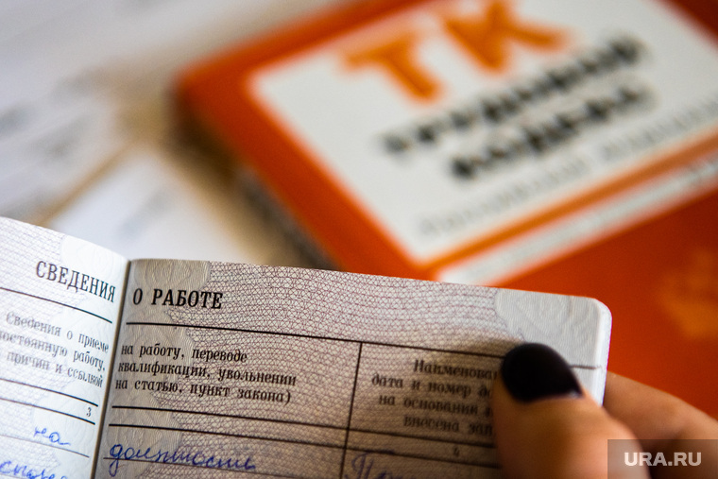
2023 год

Статья 2 Конституции Российской Федерации гласит, что человек, его права и свободы являются высшей ценностью.
Статья 37 Конституции Российской Федерации определяет - труд свободен. Каждый имеет право свободно распоряжаться своими способностями к труду, выбирать род деятельности и профессию. Принудительный труд запрещен. Каждый имеет право на труд в условиях, отвечающих требованиям безопасности и гигиены, на вознаграждение за труд без какой бы то ни было дискриминации и не ниже установленного федеральным законом минимального размера оплаты труда, а также право на защиту от безработицы.
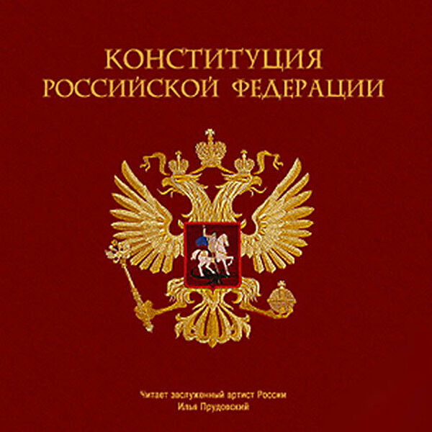

Статья 21 Трудового кодекса Российской Федерации предусматривает право работника на:
- заключение, изменение и расторжение трудового договора;
- предоставление ему работы, обусловленной трудовым договором;
- рабочее место, соответствующее требованиям охраны труда;
- своевременную и в полном объеме выплату заработной платы;
- отдых;
- полную достоверную информацию об условиях труда и требованиях охраны труда на рабочем месте;
- подготовку и дополнительное профессиональное образование;
- объединение, включая право на создание профессиональных союзов, и вступление в них для защиты своих трудовых прав, свобод и законных интересов;
- участие в управлении организацией;
- ведение коллективных переговоров и заключение коллективных договоров и соглашений через своих представителей, а также на информацию о выполнении коллективного договора, соглашений;
- защиту своих трудовых прав, свобод и законных интересов всеми не запрещенными законом способами;
- разрешение индивидуальных и коллективных трудовых споров, включая право на забастовку;
- возмещение вреда, причиненного ему в связи с исполнением трудовых обязанностей, и компенсацию морального вреда;
- обязательное социальное страхование.
Статья 379 Трудового Кодекса Российской Федерации определены формы самозащиты.
В целях самозащиты трудовых прав работник, известив работодателя или своего непосредственного руководителя либо иного представителя работодателя в письменной форме, может отказаться от выполнения работы, не предусмотренной трудовым договором, а также отказаться от выполнения работы, которая непосредственно угрожает его жизни и здоровью.
На время отказа от указанной работы за работником сохраняются все права, предусмотренные трудовым законодательством и иными актами, содержащими нормы трудового права.
Статья 381 Трудового Кодекса Российской Федерации определяет понятие индивидуального трудового спора - неурегулированные разногласия между работодателем и работником по вопросам применения трудового законодательства и иных нормативных правовых актов, содержащих нормы трудового права, коллективного договора, соглашения, локального нормативного акта, трудового договора (в том числе об установлении или изменении индивидуальных условий труда), о которых заявлено в орган по рассмотрению индивидуальных трудовых споров.

